Презентация по лабораторной работе №14

Программирование в командном процессоре ОС UNIX. Расширенное программирование

Мутале Ч.

17 мая 2025

# Информация

## Докладчик

* Вакутайпа Милдред
* НКА 05-24
* Факультет физико математических и естесвенных наук
* Российский университет дружбы народов
* [1032239667@rudn.ru](mailto:1032239667@rudn.ru)
* <https://cmutale-skept.github.io/ru/>

# Цель работы

Изучить основы программирования в оболочке ОС UNIX. Научиться писать более сложные командные файлы с использованием логических управляющих конструкций и циклов.

# Задание

1. Написать командный файл, реализующий упрощённый механизм семафоров.
2. Реализовать команду man с помощью командного файла.
3. Используя встроенную переменную $RANDOM, написать командный файл, генерирующий случайную последовательность букв латинского алфавита.

# Выполнение лабораторной работы

## командный файл, реализующий упрощённый механизм семафоров

lockfile="./lock.file"  
exec {fn}>$lockfile  
  
while test -f "$lockfile"  
do  
if flock -n ${fn}  
then  
 echo "File is locked"

## командный файл, реализующий упрощённый механизм семафоров

sleep 5  
 echo "File is unlocked"  
 flock -u ${fn}  
else  
 echo "File is locked"  
 sleep 5  
  
fi  
done

## командный файл, реализующий упрощённый механизм семафоров

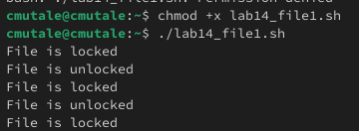

результаты кода

## Реализовать команду man с помощью командного файла

В /usr/share/man/man1 находятся архивы текстовых файлов, содержащих справку по большинству установленных в системе программ и команд:

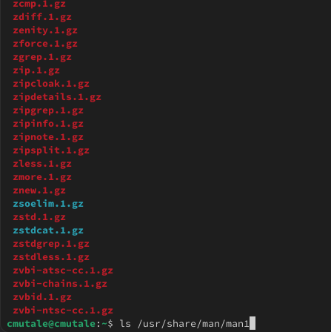

ls /usr/share/man/man1

## Реализовать команду man с помощью командного файла

a=$1  
if test -f "/usr/share/man/man1/$a.1.gz"  
then less /usr/share/man/man1/$a.1.gz  
else  
echo "Invalid command"  
fi

## Реализовать команду man с помощью командного файла

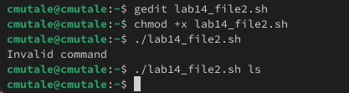

проверка командного файла man

## Реализовать команду man с помощью командного файла

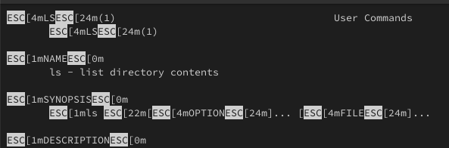

проверка командного файла man

## написать командный файл, генерирующий случайную последовательность букв латинского алфавита.

echo $RANDOM | tr '0-9' 'a-zA-Z'

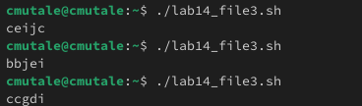

запуск скрипта

# Выводы

При выполнении данной работы я научилась писать более сложные командные файлы с использованием логических управляющих конструкций и циклов.